МИНИСТЕРСТВО НАУКИ И ВЫСШЕГО ОБРАЗОВАНИЯ РОССИЙСКОЙ ФЕДЕРАЦИИ

Федеральное государственное бюджетное образовательное учреждение высшего образования

«Донецкий национальный технический университет»

Факультет Интеллектуальных систем и программирования

Кафедра "Программная инженерия" им. Л.П. Фельдмана

Лабораторная работа № 5

на тему: «Разработка ручной документации»

по курсу: «Профессиональная практика программной инженерии»

Проверил:

Филипишин Д.А.

Незамова Л.В.

Выполнил:

ст. гр. ПИ-20б

Понамарёв Н.Т.

Донецк-2024

Задание

На основе сгенерированных данных в лабораторной работе №4 вручную сформировать руководство для пользователей, в котором убрать все конфиденциальные для конечного пользователя данные (оставить только то, что нужно обычному пользователю - устранив технические подробности).

Сгенерировать справочное руководство для пользователей любым доступным студенту способом, например: CHM, презентация в PowerPoint, веб-файл HTA, или любые аналоги перечисленных технологий.

Продемонстрировать одну из страниц руководства (открыть, сделать скриншот, вставить в отчёт).

Прислать полученный файл вместе с отчётом.

Справочное руководство для пользователей создано в программе Help and Manual.

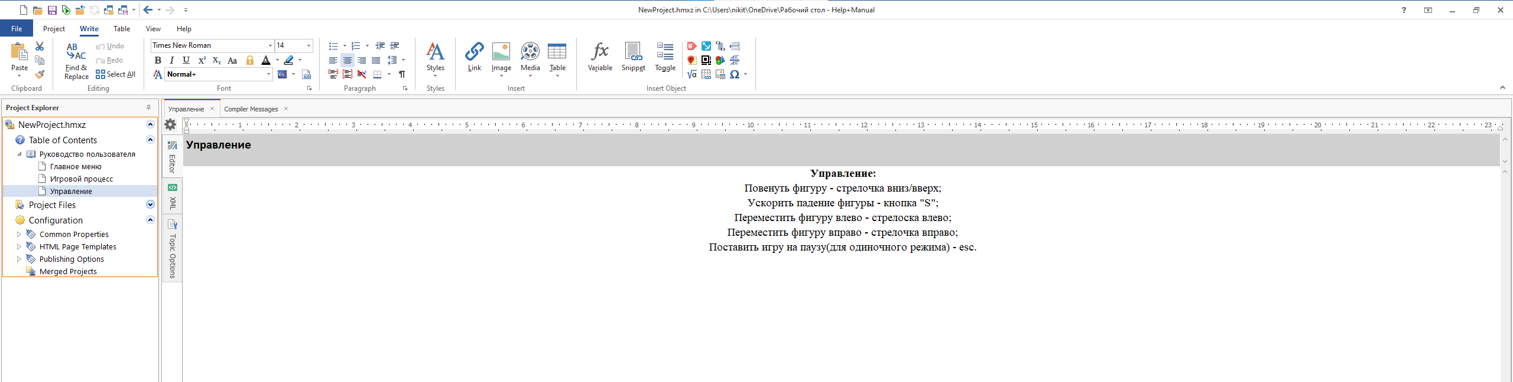

Рисунок 1 – Интерфейс программы Help and Manual

После создания руководства в программе экспортируем файл как CMH.

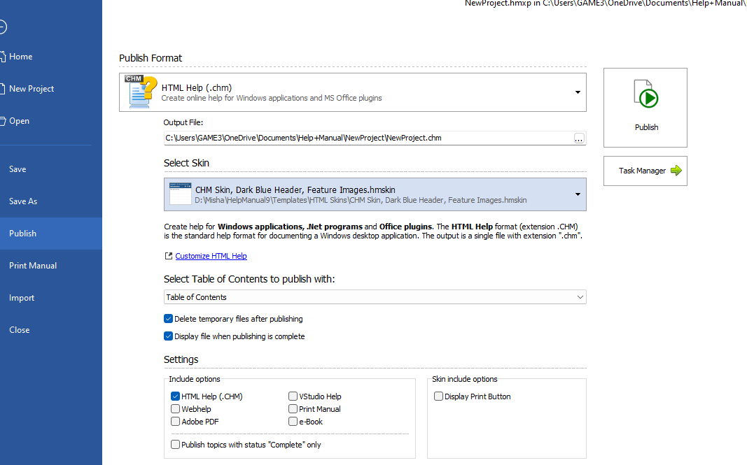

Рисунок 2 – Экспорт справки в формат CMH

Получаем файл с руководством для пользователей



Рисунок 3 – Главная страница руководства

Описание раздела «Пользовательский интерфейс».

Рисунок 4 – Страница раздела «Пользовательский интерфейс»

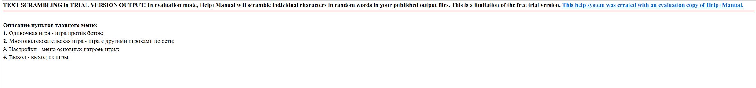

Рисунок 5 – Описание компонента «Главное меню»

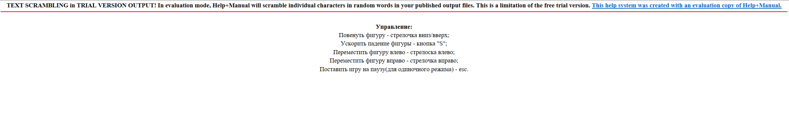

Рисунок 6 – Описание компонента «Управление»

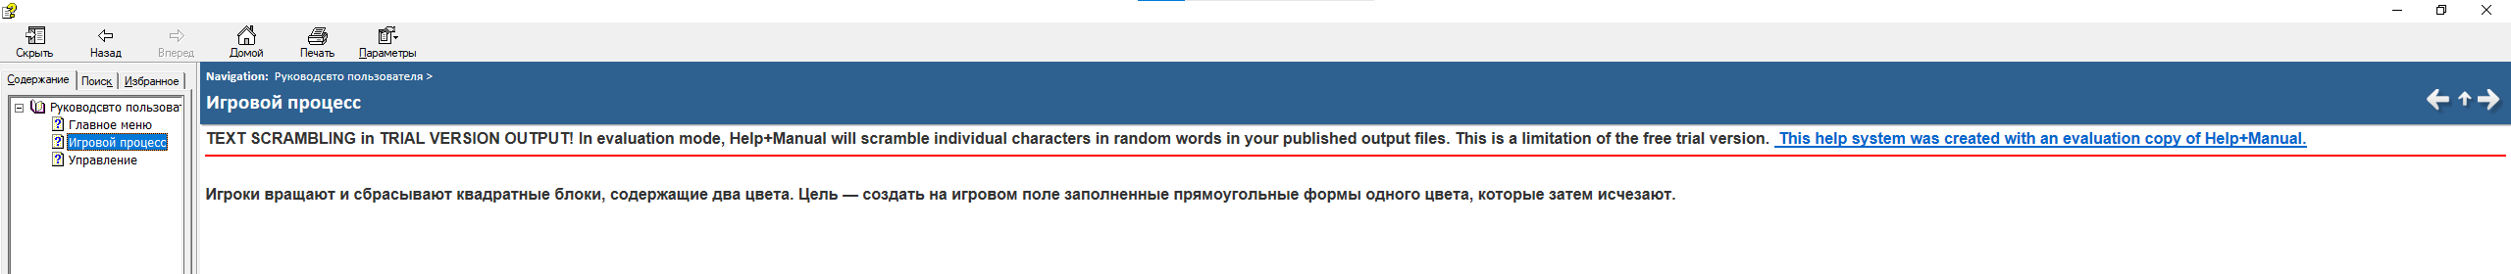

Рисунок 7 – Описание компонента «Игровой процесс»

Загружаем отчёт в репозиторий

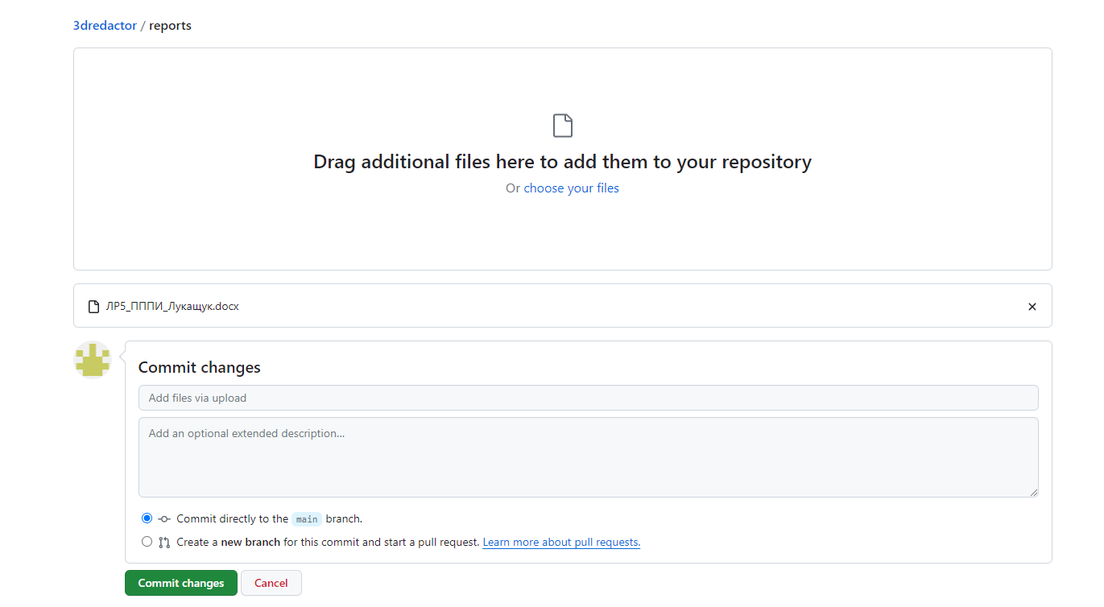

Рисунок 8 – Загрузка отчёта в репозиторий